TEHNISKĀ SPECIFIKĀCIJA Nr. TS_1603.017 v1

Lodāmurs darbināms no elektrotīkla
Nr. | Apraksts | Minimālā tehniskā prasība | Piedāvātās preces konkrētais tehniskais apraksts | Avots | Piezīmes
Vispārīgā informācija
 | Ražotājs (nosaukums, atrašanās vieta). | Norādīt informāciju
 | 1603.017 Lodāmurs darbināms no elektrotīkla | Norādīt pilnu preces tipa apzīmējumu
 | Preces marķēšanai pielietotais EAN kods, ja precei tāds ir piešķirts | Norādīt vērtību
 | Norādīt vai, izmantojot EAN kodu, ražotājs piedāvā iespēju saņemt digitālu tehnisko informāciju par preci (tips, ražotājs, tehniskie parametri, lietošanas instrukcija u.c.) | Norādīt informāciju
 | Parauga piegādes laiks tehniskajai izvērtēšanai (pēc pieprasījuma), darba dienas | Norādīt vērtību
Standarti
 | Atbilstība Eiropas direktīvai 2014/30/ES par elektromagnētisko savietojamību. | Atbilst
 | CE marķējums atbilstoši Eiropas direktīvai 2006/42/EK par mašīnām. | Atbilst
Dokumentācija
 | Pielikumā, kā atsevišķs fails iesniegts preces attēls, kurš atbilst sekojošām prasībām:  - ".jpg" vai “.jpeg” formātā;  - izšķiršanas spēja ne mazāka par 2Mpix;  - ir iespēja redzēt visu produktu un izlasīt visus uzrakstus uz tā;  - attēls nav papildināts ar reklāmu. | Atbilst
 | Oriģinālā lietošanas instrukcija sekojošās valodās | LV vai EN
Tehniskā informācija
 | Jauda | ≥ 50W
 | Spriegums | 230V 50Hz
 | Barošanas vada garums | ≥ 1,5 m
 | Temperatūra darba uzgalim | ≥ 350 °C
 | Sildītāja tips | keramiskais
 | Uzgaļi komplektā | 2
 | Uzgalis maināms taisns- kalta formas | 2 mm
 | Uzgalis maināms taisns- konusveida formas | 0,8 mm
Obligātā komplektācija
 | Lodāmurs | Iekļauts komplektā
 | Lodāmura statīvs | Iekļauts komplektā
 | Tīrīšanas sūkli | Iekļauts komplektā
 | Uzgalis maināms taisns- kalta formas | Iekļauts komplektā
 | Uzgalis maināms taisns- konusveida formas | Iekļauts komplektā

Attēlam ir informatīvs raksturs

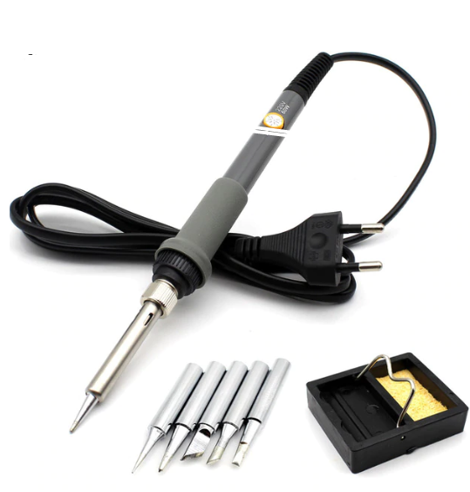

Precīzs avots, kur atspoguļota tehniskā informācija (instrukcijas nosaukums un lapaspuse)
AS “Sadales tīkls” materiālu kategorijas nosaukums un numurs

